**Fronteira Sistêmica**

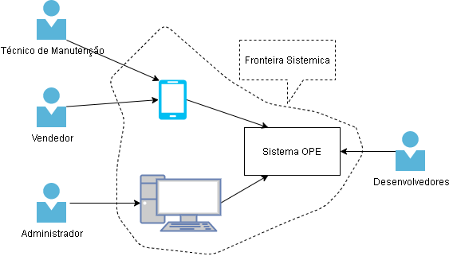

**Leandro Damasceno de Lima | RA: 1902792**

**Luiz Henrique de Oliveira Contri | RA: 1903312**

**Danyllo Henrique Verri Santana | RA: 1601298**

**Matheus Nascimento Rodrigues | RA: 1902805**

Fronteira Sistêmica OPE - 10